ООО "Полесская мебельная компания"
г. Наровля, ул. Тимирязева 40. Тел/факс 8-02355-42859
Инструкция по сборке и эксплуатации мебели

Гарнитур мебели для гостиной «Лия-4»
Пенал

Габаритные размеры Ширина (мм): 412
Глубина (мм): 315
Высота (мм): 820
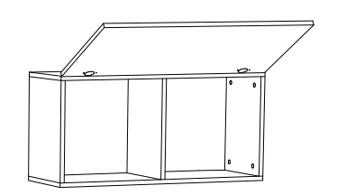

ОБЩИЕ ТЕХНИЧЕСКИЕ УКАЗАНИЯ
Настоятельно рекомендуем перед началом сборки внимательно ознакомьтесь с данной инструкцией, проверить наличие всех деталей и фурнитуры согласно комплектовочным ведомостям, убедиться в их качестве (отсутствие царапин, сколов, вмятин и т.д.) т.к. претензии по количеству комплектующих и качеству изделия после сборки не принимаются
Сборку советуем производить вдвоём на ровной поверхности, в качестве подкладочного материала рекомендуем использовать гофрокартон от упаковок.
Производитель оставляет за собой право вносить изменения - замена крепёжной фурнитуры, ножек, ручек и т. д. на аналоги.
Правила эксплуатации
Для длительного сохранения эксплуатационных и эстетических качеств мебели необходимо соблюдать следующие правила по уходу за мебелью во время ее эксплуатации:
- эксплуатировать мебель в сухом, проветриваемом помещении с температурой воздуха от +10 С до +40 С и относительной влажностью воздуха не более 70%
- в процессе эксплуатации мебели возможно ослабление крепежной фурнитуры - необходимо ее поправлять
- при эксплуатации изделий имеющие декоративные решения в виде стекла или зеркал необходимо помнить, что эксплуатация стекла и зеркал с трещиной сопряжено с риском получения травм. Следует немедленно заменить стекло/зеркало при появлении трещин.
- не допускать скопления влаги на поверхностях изделия во избежание набухание щитов и отклейки кромок
- беречь поверхности от механических повреждений, не ставить на поверхность горячие предметы
- при чистке использовать влажную ткань с применением специальных средств по уходу за мебелью с последующей протиркой поверхностей насухо
- не допускайте попадания на поверхность веществ, таких как растворители, бензин, обезжиривающие средства и др.
Гарантийные обязательства
- Изготовитель гарантирует соответствие мебели требованиям ГОСТ 16371-2014, при соблюдении условий транспортировки, хранения, сборки (для мебели, поставляемой в разобранном виде), эксплуатации.
- Срок службы изделия - 5 лет (при соблюдении условий эксплуатации мебели).
- Гарантийный срок эксплуатации мебели - 24 месяца.

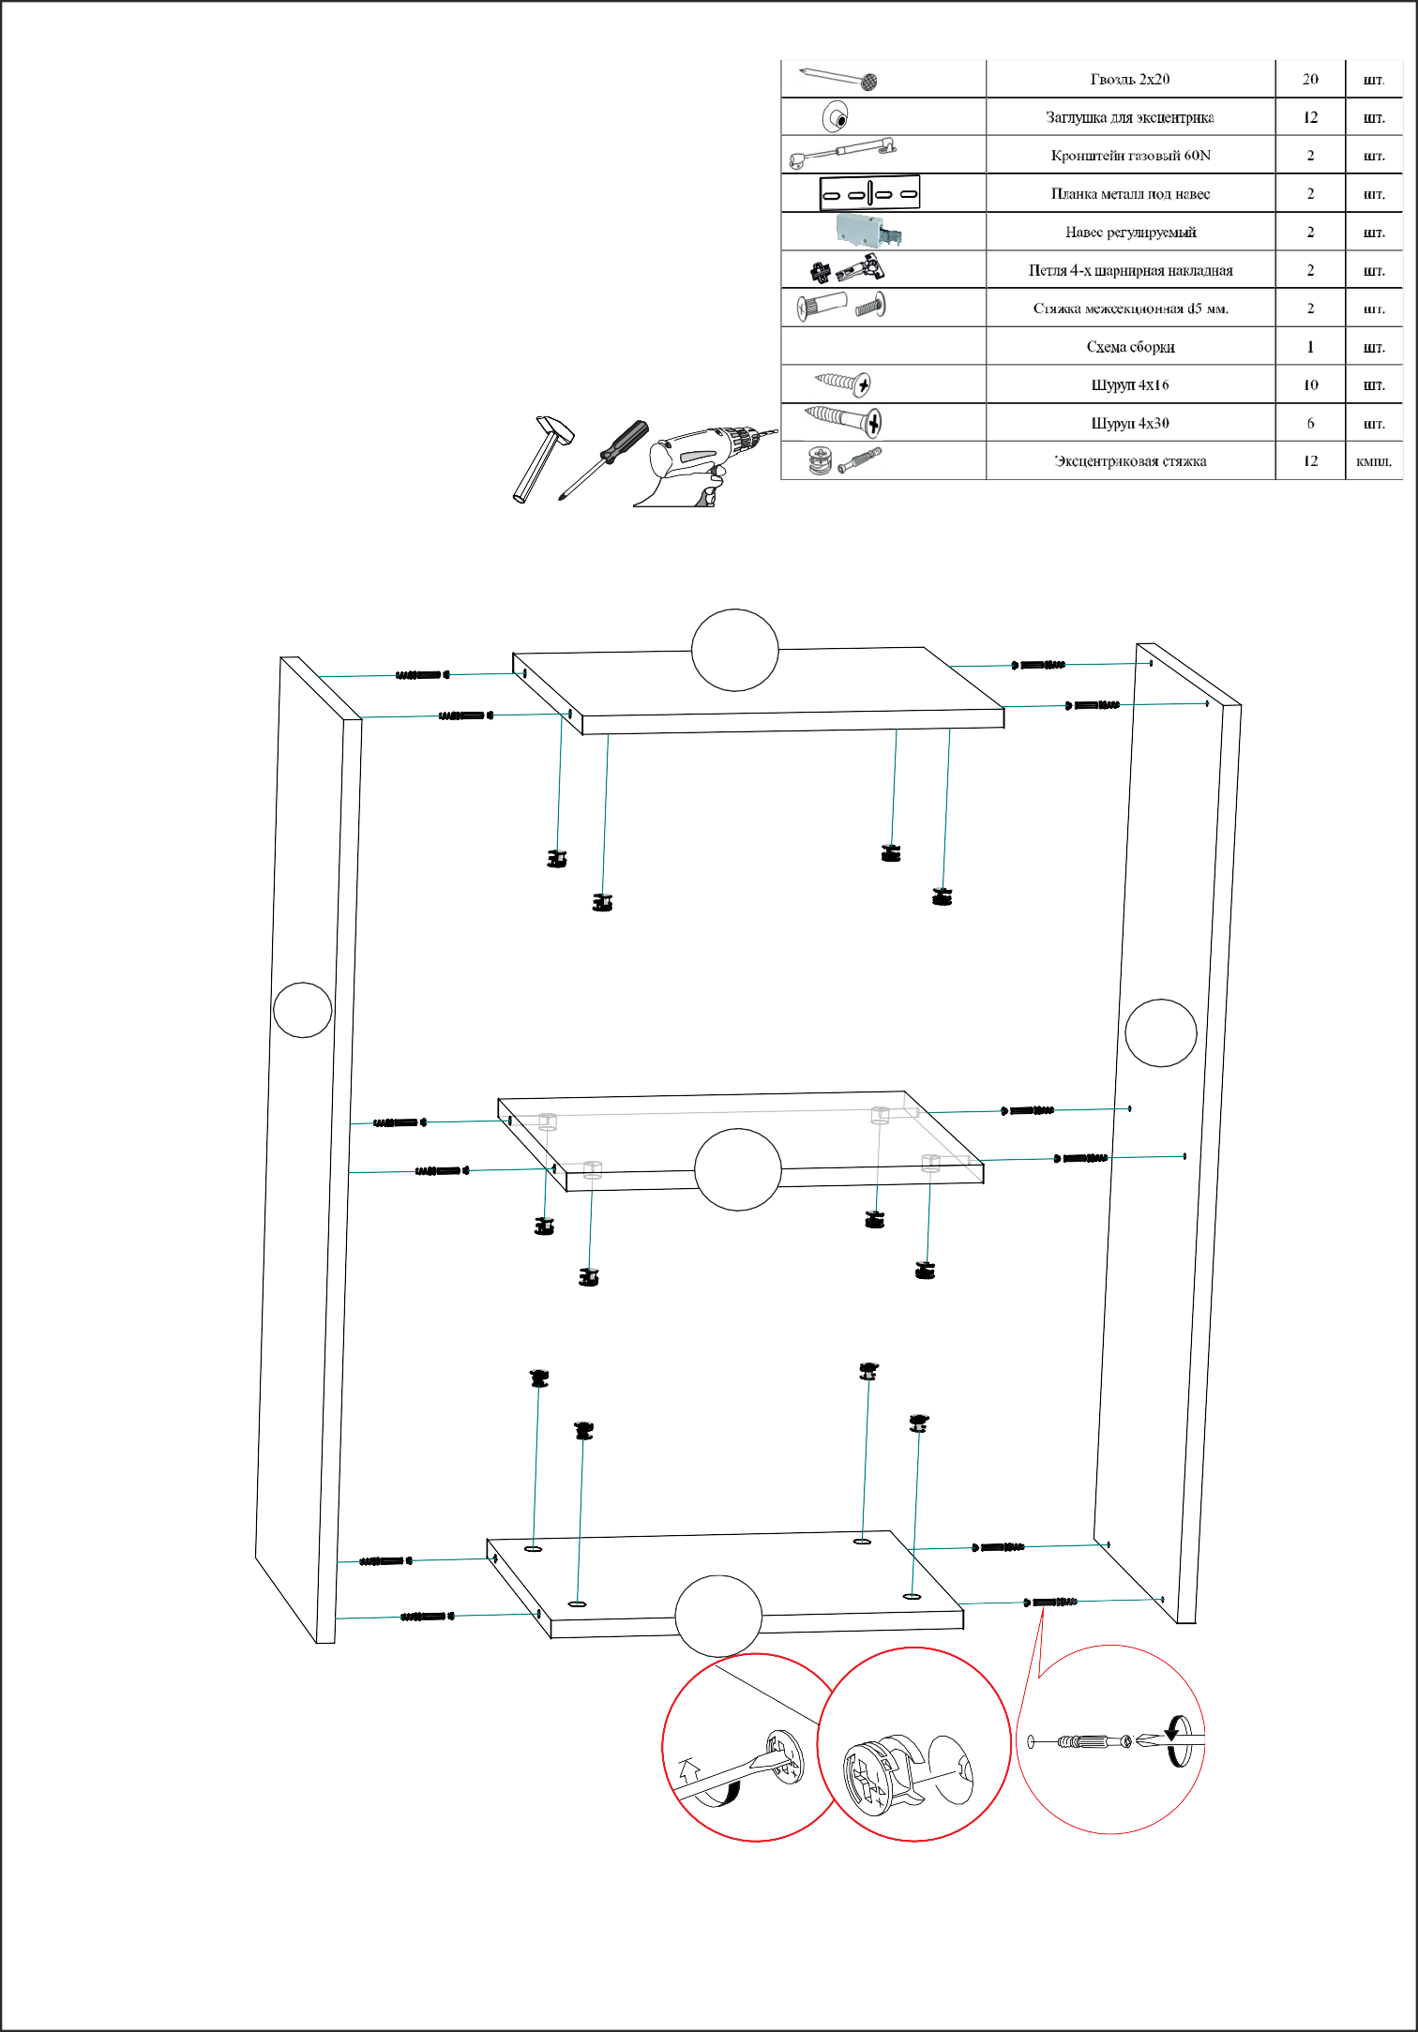
Комплектация деталей Комплектация фурнитурой
1,1 | Бок левый | 820 | х | 296 | 1 | шт
1,2 | Бока правый | 820 | х | 296 | 1 | шт
2 | Вязка | 368 | х | 296 | 3 | шт
3 | Фасад | 816 | х | 410 | 1 | шт
4 | ЛДВП | 620 | х | 396 | 1 | шт
Качество мебели зависит от качества сборки. Рекомендуем доверить сборку специалистам.
Необходимый инструмент для сборки.
Рекомендуем сборку производить вдвоем.
Производитель рекомендует навесы монтировать до начала сборки корпуса!

Уважаемый покупатель!
Убедительная просьба сохранять упаковку до полной сборки изделия!
В случае обнаружения брака/дефекта обязательно сфотографировать выявленный дефект и этикетку на упаковке. На фотографии должно
быть четко видно:наименование изделия, дату изготовления и номер бригады. Претензии по качеству без фотографии этикетки не принимаются.

Установить навесы(схема№3) и выпилить ЛДВП(схема№1) согласно выбранному расположению пенала. Прибить ЛДВП не нарушая диагональ изделия. Установить пластины под навесы(схема№2). Навесить пенал и отрегулировать(схема№4).

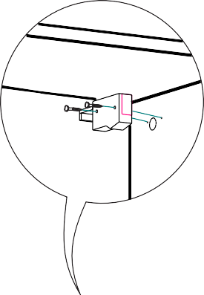
шуруп 4х30

Схема выпила ЛДВП под навесы.

Схема№1

Максимальная нагрузка на навес-20кг.

Схема крепления пластин под навесы на стену.

Схема№3
Схема№2

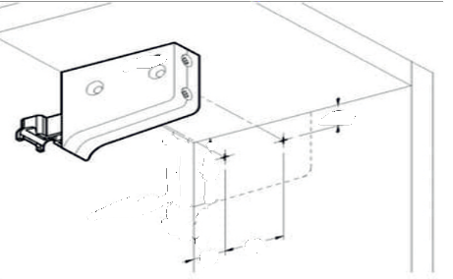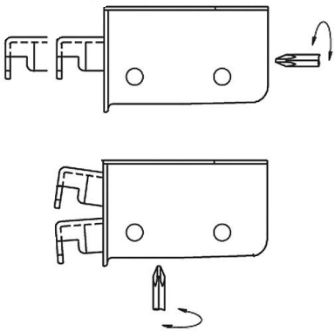Схема№4

Схема установки газовоголифта:
90
10
255

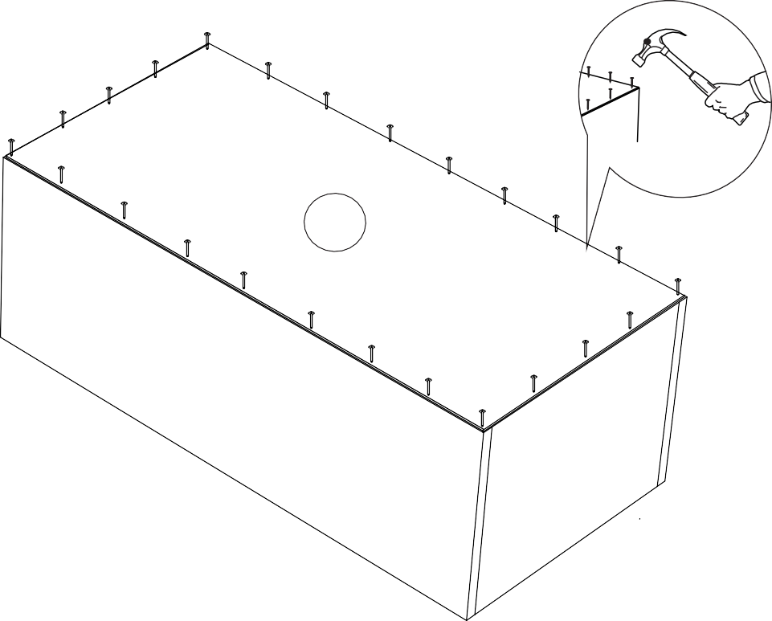
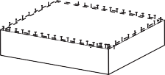
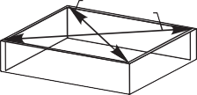a=b
b
a

Для правильного открывания створок и ящиков, необходимо выровнить диагонали каркаса изделия (Рис.1) и только потом прибить ЛДВП не нарушая диагонали.

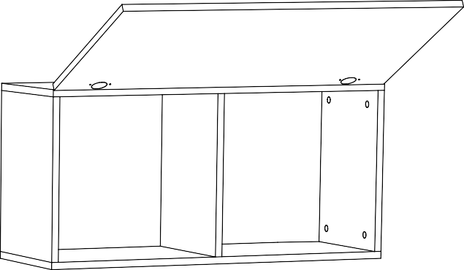

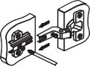

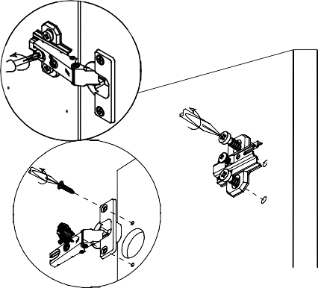Регулировка створки
Крепление
петли

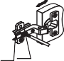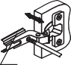Регулировка створки
1
1
3
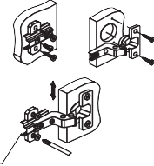
Регулировка створки

по глубине по ширине
по высоте

